ЧЕЛЯБИНСКАЯ ОБЛАСТЬ

АДМИНИСТРАЦИЯ
ЗЛАТОУСТОВСКОГО ГОРОДСКОГО ОКРУГА
ПОСТАНОВЛЕНИЕ

01.10.2025 г. | № | 357-П/АДМ
г.Златоуст
О внесении изменений
в постановление Администрации Златоустовского городского округа от 22.04.2015 г. № 147-П
«О межведомственной комиссии по профилактике правонарушений
в Златоустовском городском округе»

В целях уточнения состава межведомственной комиссии
по профилактике правонарушений в Златоустовском городском округе,
ПОСТАНОВЛЯЮ:
1. Приложение к постановлению Администрации Златоустовского городского округа от 22.04.2015 г. № 147-П «О межведомственной комиссии по профилактике правонарушений в Златоустовском городском округе»
(в редакции от 11.04.2019 г. № 144-П, от 06.12.2019 г. № 476-П,
от 11.11.2020 г. № 478-П/АДМ, от 29.03.2021 г. № 157-П/АДМ, от 21.03.2022 г.
№ 101-П/АДМ, от 19.04.2022 г. № 165-П/АДМ, от 23.05.2024 г. № 163-П/АДМ) изложить в новой редакции (приложение).
2. Пресс-службе Администрации Златоустовского городского округа (Семёнова А.Г.) опубликовать настоящее постановление в газете «Златоустовский рабочий» и разместить на официальном сайте Златоустовского городского округа в сети «Интернет».
3. Организацию выполнения настоящего постановления возложить
на начальника Организационного управления Администрации Златоустовского городского округа Ермакова К.Н.
4. Контроль за выполнением настоящего постановления возложить
на руководителя Аппарата Администрации Златоустовского городского округа Цивилева И.Ю.
Глава  Златоустовского городского округа | 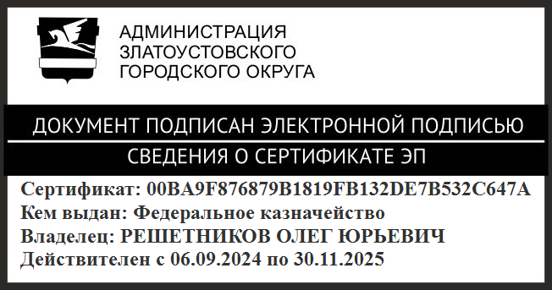 | О.Ю. Решетников

ПРИЛОЖЕНИЕ
Утверждено
постановлением Администрации
Златоустовского городского округа
от 01.10.2025 г. № 357-П/АДМ

Состав
комиссиипо профилактике правонарушений
в Златоустовском городском округе
(далее – комиссия)

- руководитель Аппарата Администрации Златоустовского городского округа, председатель комиссии
- начальник отдела Министерства внутренних дел Российской Федерации
по Златоустовскому городскому округу Челябинской области, первый заместитель председателя комиссии (по согласованию)
- заместитель Главы Златоустовского городского округа, заместитель председателя комиссии
- начальник филиала по Ленинскому району г. Златоуста Федерального казенного учреждения «Уголовно-исполнительная инспекция Главного управления Федеральной службы исполнения наказаний по Челябинской области» (по согласованию)
- начальник Управления социальной защиты населения Златоустовского городского округа
- начальник Отдела в г. Златоусте Управления Федеральной службы безопасности Российской Федерации по Челябинской области
(по согласованию)
- начальник отдела по обеспечению деятельности комиссии по делам несовершеннолетних и защите их прав Златоустовского городского округа
- начальник отдела по вопросам миграции отдела Министерства внутренних дел России по Златоустовскому городскому округу (по согласованию)
- начальник Организационного управления Администрации Златоустовского городского округа, секретарь комиссии
- начальник Златоустовского межмуниципального филиала Федерального казенного учреждения «Уголовно-исполнительная инспекция Главного управления Федеральной службы исполнения наказаний России
по Челябинской области» (по согласованию)
- заместитель начальника полиции по охране общественного порядка Министерства внутренних дел Российской Федерации по Златоустовскому городскому округу Челябинской области (по согласованию)
- начальник муниципального казенного учреждения Управление
по физической культуре и спорту Златоустовского городского округа
- начальник отряда мобильного особого назначения «Таганай» Управления Федеральной службы войск национальной гвардии Российской Федерации
по Челябинской области (по согласованию)
- заместитель председателя Собрания депутатов Златоустовского городского округа (по согласованию)
- руководитель следственного отдела по городу Златоусту следственного управления Следственного комитета Российской Федерации по Челябинской области (по согласованию)
- начальник муниципального казенного учреждения Управление культуры Златоустовского городского округа
- начальник линейного Отдела полиции на ст. Златоуст Южно-Уральского Линейного Управления Министерства внутренних дел Российской Федерации на транспорте
- начальник муниципального казенного учреждения Управление образования
и молодежной политики Златоустовского городского округа;
- начальник Финансового управления Златоустовского городского округа
- заместитель Главы Златоустовского городского округа по социальным вопросам
- начальник Управления муниципальной милиции Администрации Златоустовского городского округа

